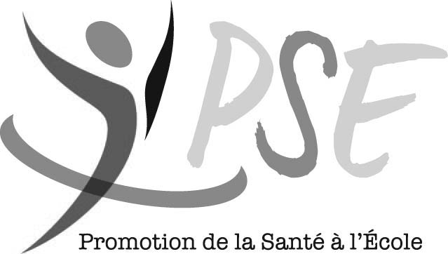

PSE Libre de Bruxelles Capitale
Antenne de Jette
Place Cardinal Mercier, 2
1090 Bruxelles
Tel : 02/426.89.71
Psel.jette@promotionsante.be

Procédures mises en place si un cas de méningite à méningocoques est déclaré dans l’école

Chers Parents,

Si un cas de méningite à méningocoques survient dans l’école de votre enfant, il est indispensable que le centre de santé puisse prendre les mesures préventives afin de diminuer les risques d’infection.
Le médecin scolaire, après évaluation par le Médecin Inspecteur d’Hygiène, a alors la possibilité d’administrer, à l’école, le traitement préventif adéquat aux enfants ayant été en contact étroit et répété avec le malade. Vous seriez dès lors contacté pour signer l’autorisation afin d’administrer le médicament.
Le traitement prophylactique précoce est obligatoire, même si l’enfant a déjà reçu un vaccin contre la méningite C.
L’élève n’ayant pas reçu ce traitement (endéans les 48 H) sera évincé de l’école pendant une durée de 10 jours.
Veuillez auparavant demander, à l’occasion, à votre médecin traitant si votre enfant présente une contre-indication au traitement habituellement administré dans ce cas :
Pour un enfant de moins de 6 ans : Ciprofloxacine (Ciproxine) sirop (125mg)
Pour un enfant de 6 à 12 ans : Ciprofloxacine (Ciproxine) à raison de 1 comprimé de 250 mg
Pour un enfant de + 12 ans : Ciprofloxacine (Ciproxine) à raison de 2 comprimés de 250 mg

N.B. : il pourrait y avoir des contre-indications pour des filles/femmes enceintes ou qui allaitent, d’autres traitements existent dans ces cas-là.

Nous nous tenons à votre disposition pour tout autre renseignement que vous souhaiteriez obtenir et nous vous prions de croire en nos sentiments dévoués.

L’équipe P.S.E

